Atskaite par būvniecības darbu veikšanu Daugavpils pilsētas Čerepovas rūpnieciskās teritorijas infrastruktūras attīstībai ERAF projekta „Degradēto rūpniecisko teritoriju reģenerācija Daugavpils pilsētas un Daugavpils novada teritorijās I kārta” ietvaros

Ir nodots ekspluatācijā objekts “Rūpniecības ielas pārbūve posmā no Stiklu ielas līdz Jelgavas ielai, Daugavpilī”. Tas ir viens no objektiem Čerepovas rūpnieciskās teritorijas infrastruktūras attīstībai ERAF projekta „Degradēto rūpniecisko teritoriju reģenerācija Daugavpils pilsētas un Daugavpils novada teritorijās I kārta” ietvaros.
Dotajā atskaitē ir atspoguļots ekspluatācijā nodotais objekts:
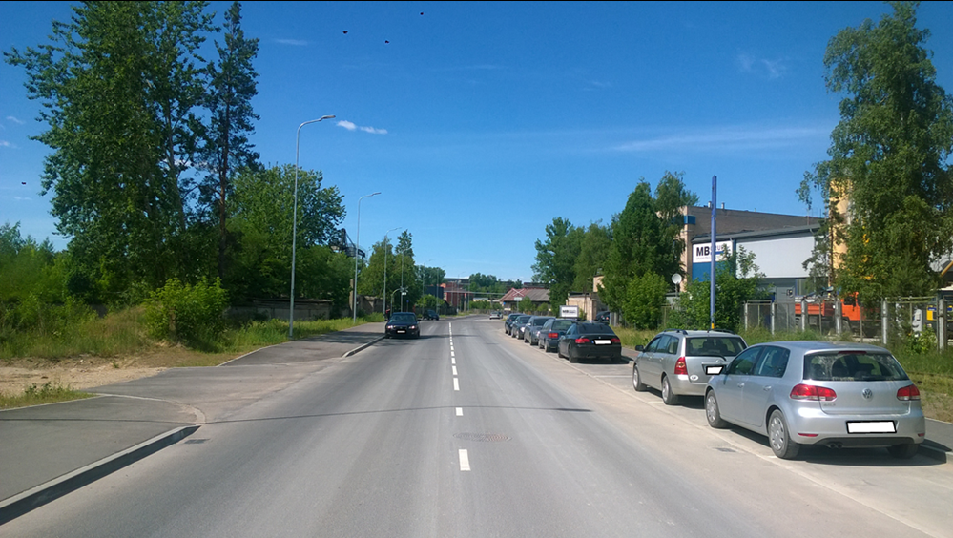
1.att. Ielas šķērsprofils.

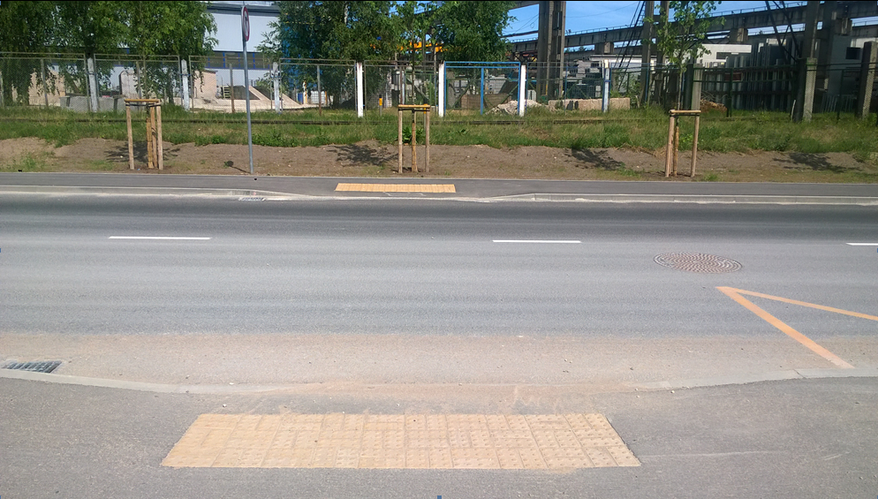
2.att. Vides pieejamības elementi.

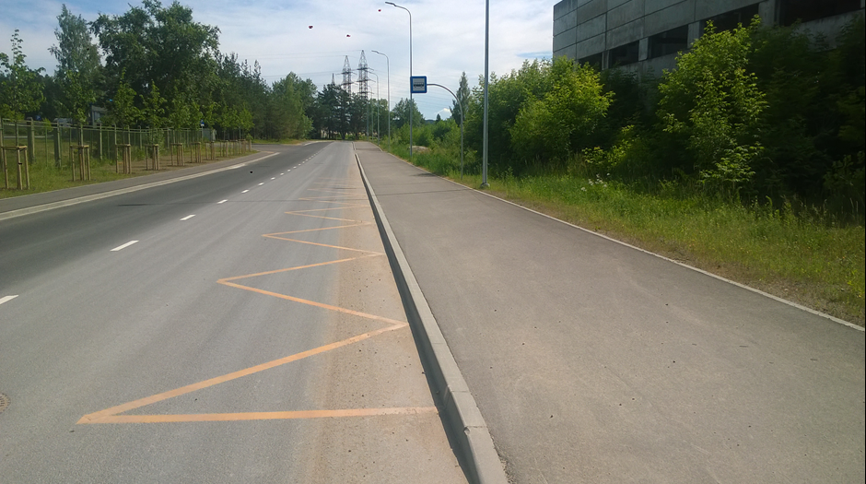
3.att. Autobusu pietura.

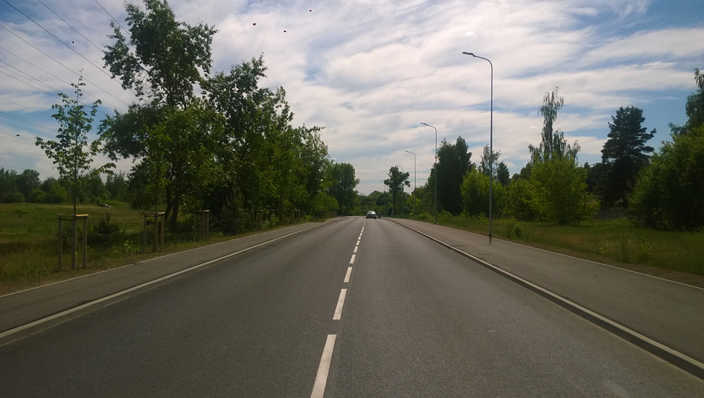
4.att. Ielas šķērsprofils.

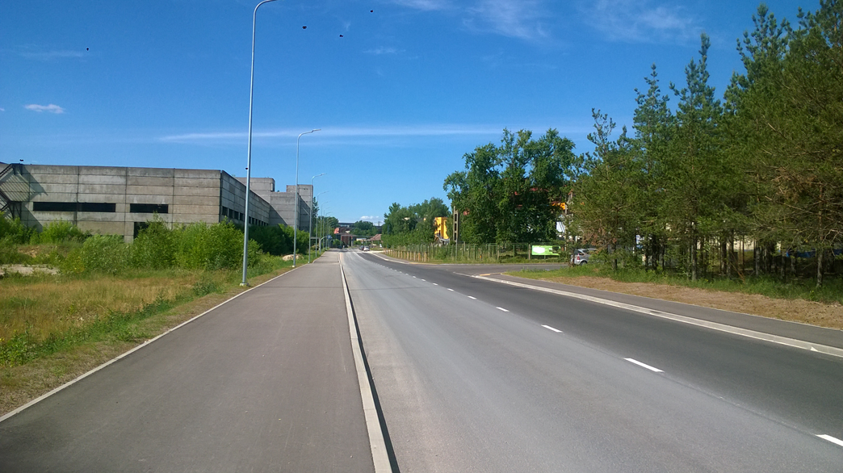
5.att. Skats uz objektu.

Informāciju sagatavoja: Sergejs Gorņiks
Daugavpils pilsētas domes Attīstības departamenta
Projektu nodaļas plānošanas inženieris
K.Valdemāra iela 13, kab.303, tālr.: 654 76062,
e-pasts: sergejs.gorniks@daugavpils.lv


